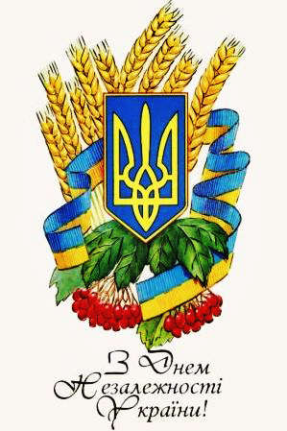

87642, м. Маріуполь,
с. Виноградне,
вул. Радянська, 38

vinogradnoe_scool@ukr.net

(0962830234)
(0962361689)

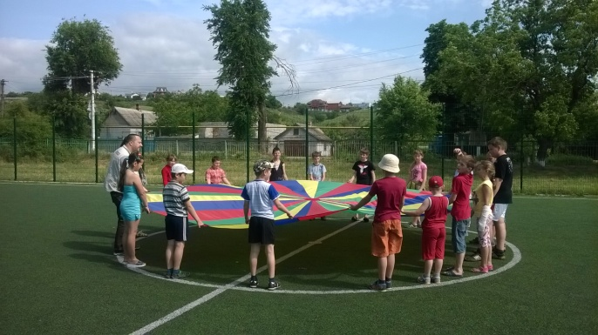

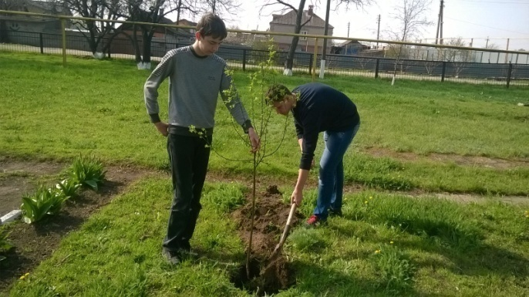

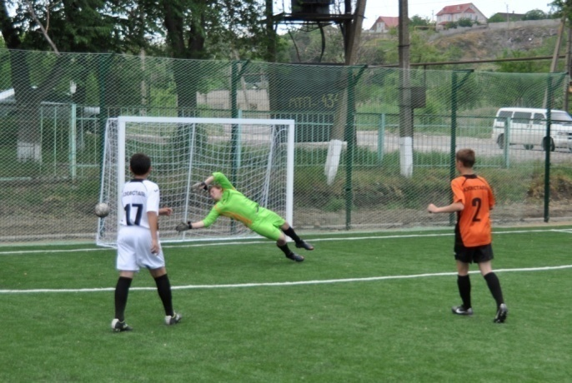

Виноградненська загальноосвітня

школа І-ІІІ ступенів

Маріупольської міської ради

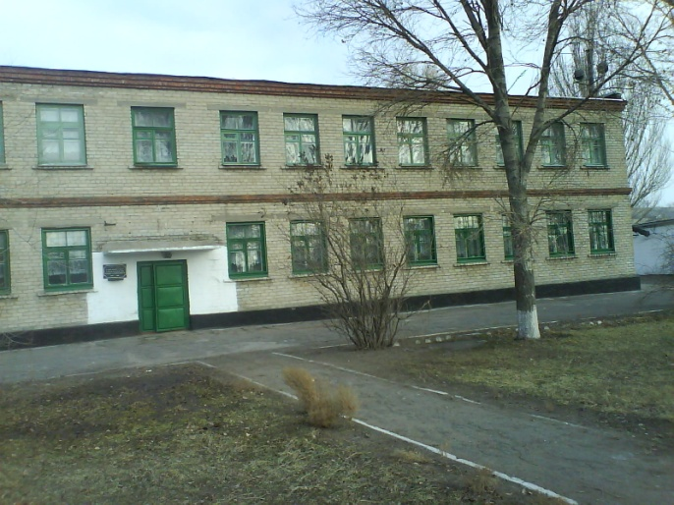
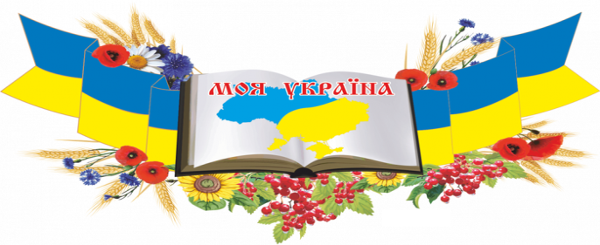
м. Маріуполь,
с. Виноградне - 2017 р

Проблема школи:
«Розвиток самоосвітньої діяльності учителя та учня шляхом введення особисто-орієнтовних технологій»
Педагогічний колектив:
16 вчителів
- старший учитель
1
- вища категорія
5
- перша категорія
6
- друга категорія
2
- спеціаліст
3

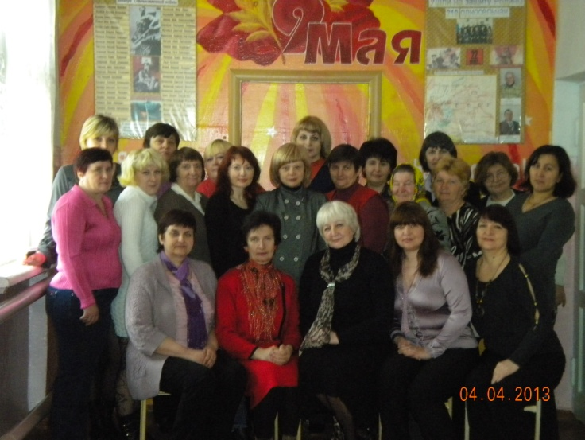
Основні напрямки роботи:
- впровадження інформаційно-комунікаційних технологій у НВП (хмарні технології),
- здоров’язберігаючі технології,
- національно-патріотичне вихованя,
- співпраця з міжнародними організаціями.
Здоров'язберігаючі технології
Ігрова терапія
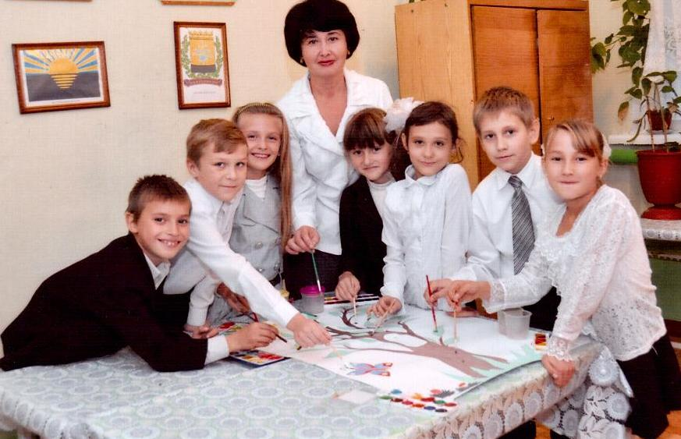
Хмарні технології
учасники творчої групи МНМЦ: «Хмарні технології в діяльності освітнього закладу

Національно-патріотичне в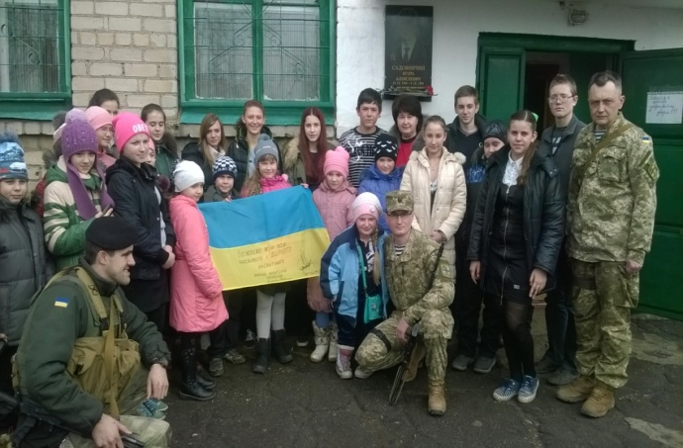иховання

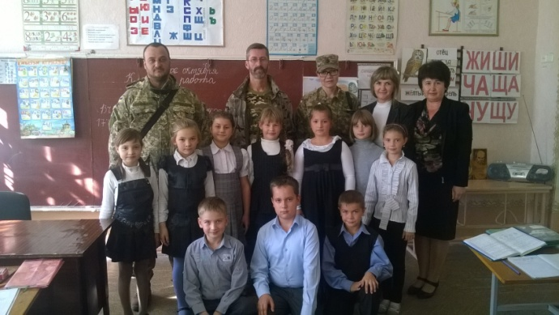
Співпраця з міжнародними організаціями:
- Юнісеф,
- Tere des homes,
- Аdra,
- Християнська служба порятунку.
- представництво Червоного Хреста

